Hátizsákos turistaszállás a vasútnál és akvárium egy hajógyárban – ezeket a terveket díjazták idén a CheckINN Revitalizátor pályázaton
MOME-s diákokból álló csapat nyerte el a CheckINN Revitalizátor pályázat első helyezését. A versenyen, melyet a CheckINN Turisztikai Innovációmenedzsment Kft. és a MOME közösen indított útjára tavaly, idén ismét a hazai felsőoktatás tehetségei kerestek lehetséges megoldásokat a rozsdaövezeti területek újrahasznosítására. A közel 30 induló csapat közül az INDOOHÁZ ötlete kapta a fődíjat, akik hátizsákos szállásként adnának új életet az elhagyatott vasúti vízházaknak.
A tavalyi sikeres indulás után idén ismét megrendezték a CheckINN Revitalizátor ötletversenyt. A résztvevő hallgatói csapatok különböző szakokról érkeztek, közös vonásuk azonban, hogy fókuszukban a design, az építészet és a turizmus állt. Az idei évben 11 egyetemről, közel 30 csapat szállt versenybe a 2x3 millió forintos fődíjért és a szakmai mentorálásért. A legtöbben a Széchenyi István Egyetemről, a MOME-ról és az Eszterházy Károly Katolikus Egyetemről jelentkeztek. A csapatok munkáját az idei évben Guba Sándor és Eke Dániel építészek, valamint Palicz Péter, turisztikai szakértő és Szvetnyik Kata prezentációs tréner segítette mentorként.
A többfordulós pályázat utolsó állomásán, a szeptember 8-án, a MOME Campuson rendezett eseményen élőben prezentáltak a szakmai zsűri és az érdeklődő közönség számára. A döntőbe jutott 10 csapat pitch-ei alapján a zsűri által adott pontok hozzáadódnak a versenyben korábban megszerzett pontszámokhoz, így alakult ki a végső eredmény.
A díjátadó eseményen a 9 legtöbb pontot elérő csapat élő prezentációt tartott a szakmai zsűri előtt, a zsűri pontozása alapján pedig a legmagasabb összpontszámot elérő két csapat kapott díjat, akik három-három millió forint ösztöndíjban részesülnek a CheckINN jóvoltából.
A fődíjat a vasúti vízházakból hátizsákos szállást álmodó MOME-hallgatókból álló INDOOHÁZ csapat nyerte: Dózsa Bercel, Molnár Bendegúz és Pálinkás-Szűcs Tilla. Ötletük, hogy a vasúti infrastruktúra mentén található egykori gőzmozdonyok víztározói – amelyek jelenleg funkciójukat vesztették – átalakíthatók az itthon egyre népszerűbbé váló hátizsákos turizmus számára megfelelő szállásokká.
„Szeretjük felfedezni az országot, de sokszor nem találunk saját igényeinkhez passzoló szállást. Mindeközben a barnamezős területekből kiindulva, azonnal adta magát a vasút. A vasútmenti építményeket régóta figyelve rájöttünk, hogy ezek arra lettek teremtve, hogy szállásként szolgáljanak hátizsákos turistáknak” – mondták el az INDOOHÁZ csapat tagjai.
A második helyet a Népszigeti Hajógyár újrahasznosítását célzó „A KVÁRium” csapat szerezte meg: Balogh Árpád Mátyás, Fábián Kálmán és Kárász Blanka ötlete egy ökoturisztikai központ létrehozása a szigeten, így adva új életet a régi hajógyárnak arborétummal, akváriummal, étteremmel és rendezvényhelyszínekkel.
„Meggyőződésem, hogy a most felnövő generáció tagjai képesek lesznek választ adni a 21. század legfontosabb kihívásaira, és formálják a világot, amelyben élni fogunk. Az ötletpályázatok sikere mindig az ott születő tervek bátorságában is mérhető: üdítő volt látni, mennyi egyedi, innovatív gondolat és vízió fogalmazódott meg a CheckINN Revitalizátor jelentkezőiben. A pályázat másik eredménye, hogy megmutatta, az intézmények és szakterületek közti együttműködés, a csapatmunka, a mentori támogatás, a közös gondolkodás milyen izgalmas projekteket hív életre” – fogalmazott Matheidesz Réka, a MOME vezérigazgatója, a szakmai zsűri egyik tagja.
A nyertesek és a döntőbe jutó többi csapattag is további lehetőségeket és mentorálást kapnak a CheckINN alumni eseményein, fórumain, ahol számos turisztikai és építészeti szakértővel is megvitathatják ötleteiket, és a megvalósítás felé vezető következő lépéseiket.
További részletek és a pályázat eredményei a CheckINN honlapján találhatók.
Sajtókapcsolat:
- press@mome.hu
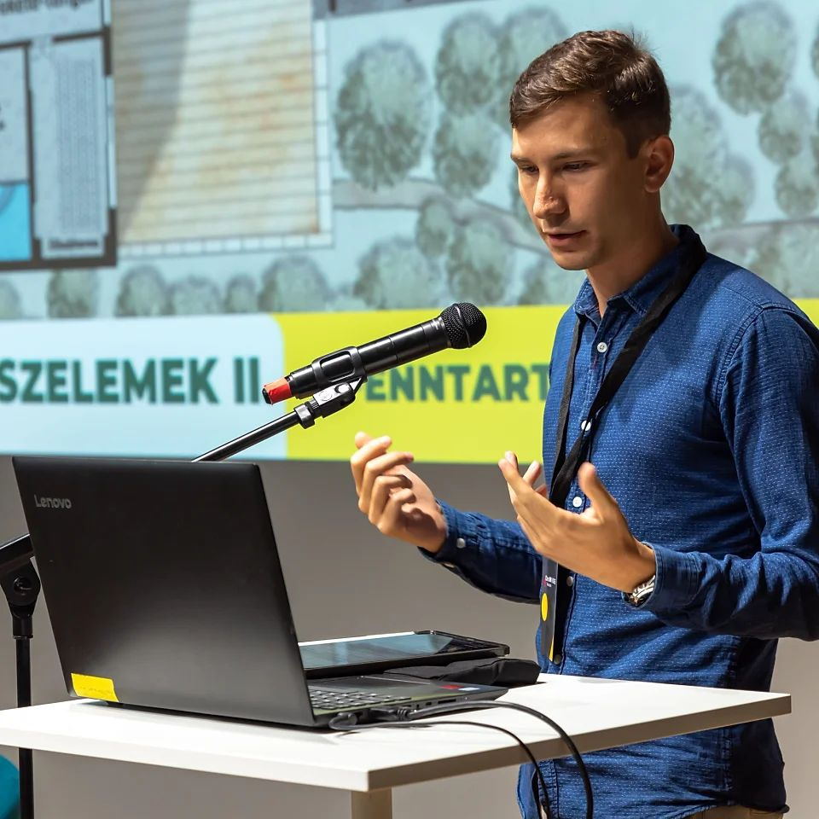 | © MOME
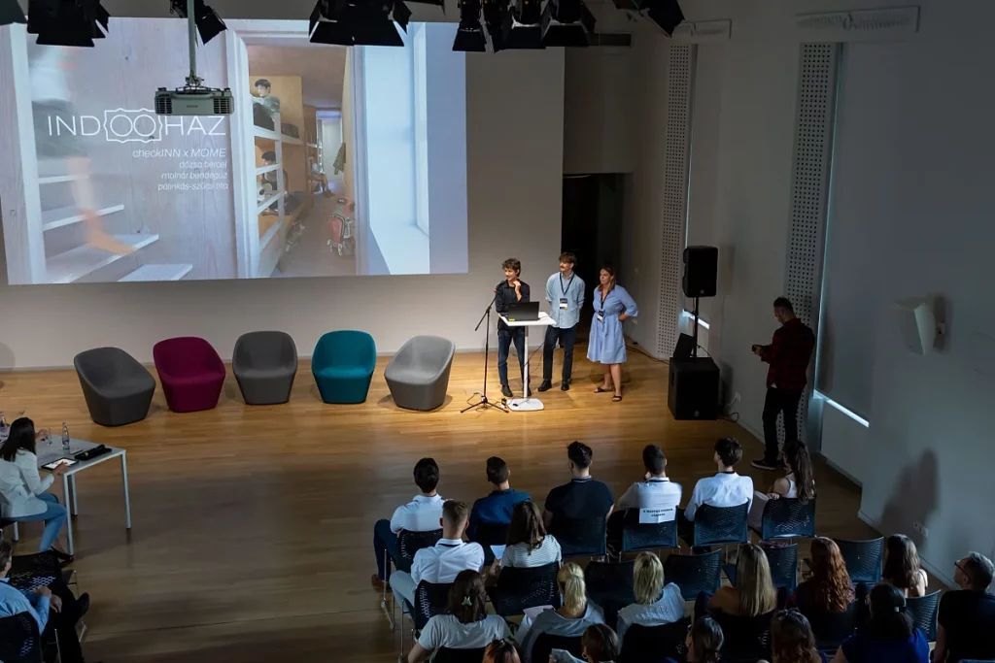 | © MOME
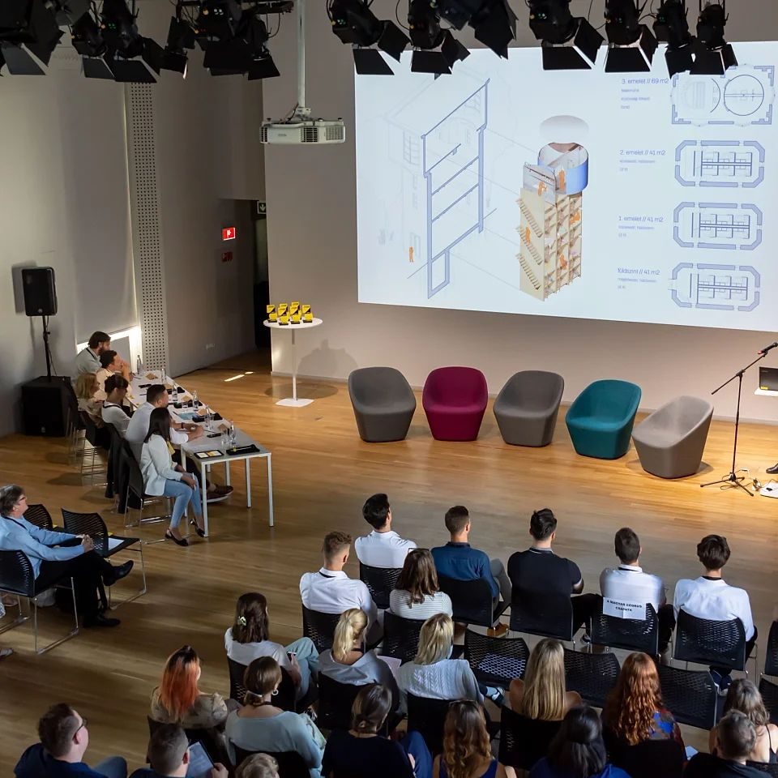 | © MOME
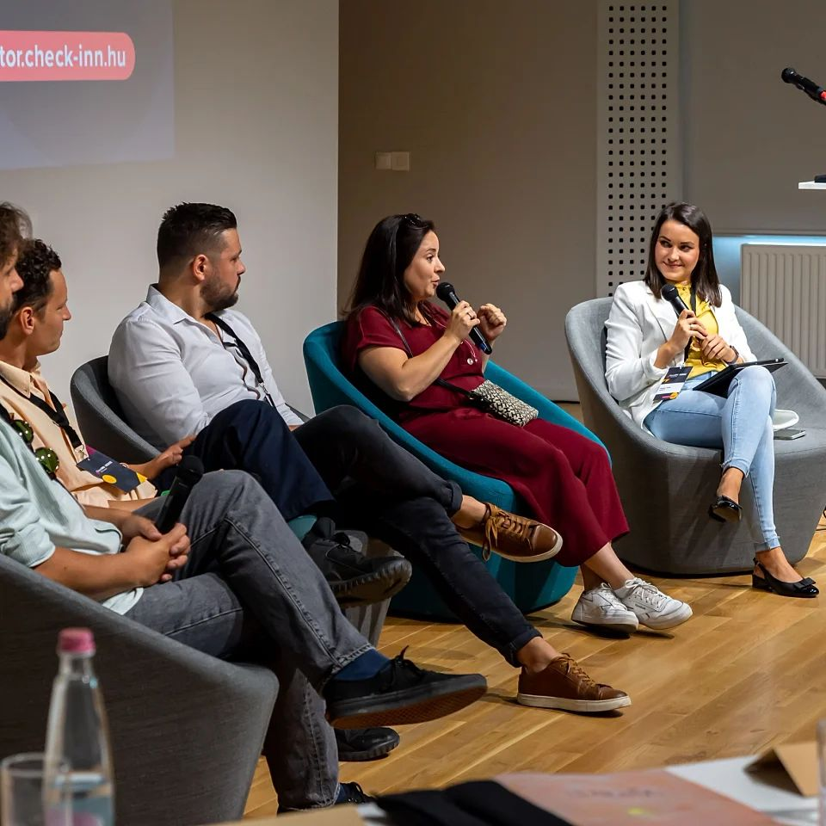 | © MOME
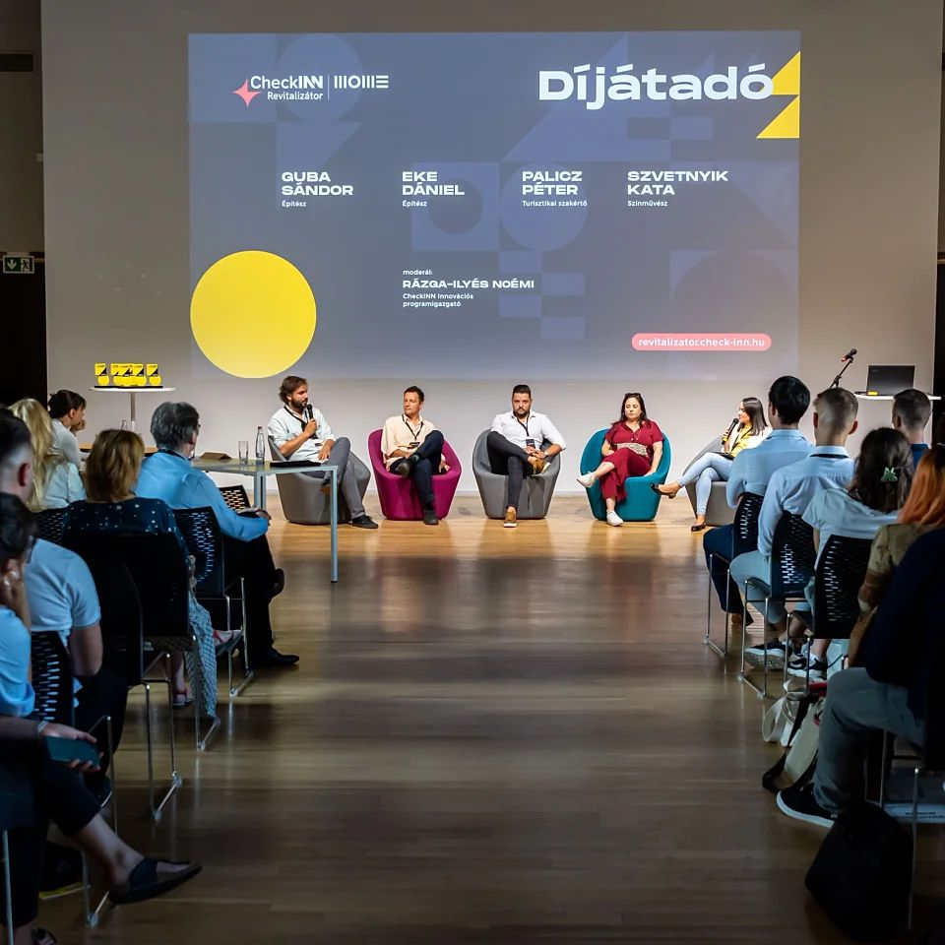 | © MOME
Eredeti tartalom: MOME
Továbbította: Helló Sajtó! Üzleti Sajtószolgálat
Ez a sajtóközlemény a következő linken érhető el:

